05.08.2020 11:50

**АГИКИ в рейтинге лучших вузов России**

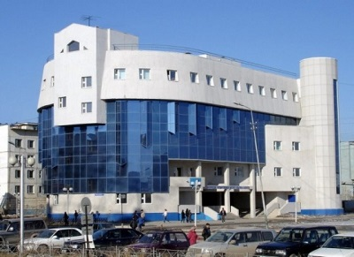

В рейтинге проекта «Образование в России», в который вошли 708 российских вузов, АГИКИ занял 161 место. В регионе институт занял второе место после Якутской государственной сельскохозяйственной академии (128 место). Далее, в рейтинг лучших российских вузов вошли и другие учебные учреждения республики: СВФУ имени М.К. Аммосова (252 место), Высшая школа музыки Республики Саха (Якутия) имени В.А. Босикова (385 место), ЧГИФКиС (526 место). Среди вузов культуры и искусства АГИКИ уступил Восточно-Сибирскому государственному институту культуры (152 место), но опередил Новосибирскую государственную консерваторию имени М.И. Глинки (174 место). По рейтингу информационно-образовательного портала «Российское образование» оценивалась образовательная, научно-исследовательская, международная, финансово-экономическая деятельность вузов. Арктический государственный институт культуры и искусств сегодня является базовым вузом в сфере искусства и культуры на северо-востоке Российской Федерации. Развитие культурного наследия региона напрямую связано с миссией института – сохранением и приумножением потенциала культуры и искусства народов Севера России и их продвижение в российское и мировое культурное и образовательное пространство. В настоящее время институт осуществляет образовательную деятельность по 23 образовательным программам. В институте по очной и заочной формам обучается 798 студентов. Среди них – студенты из регионов Российской Федерации: Камчатки, Таймыра, Чукотки, Амурской области и Хабаровского края. На краткосрочную стажировку приезжают студенты из зарубежья – Финляндии, Франции, Норвегии. Институт активно сотрудничает с университетами Исландии, Канады, Кореи, Монголии, Норвегии, Нидерландов, Финляндии и Франции. В творческом направлении для подготовки будущих специалистов действуют Учебный театр актерско-режиссерского отделения, Оркестр народных инструментов, Оперная студия, студенческий народный танцевальный ансамбль «Аар-Аартык», студенческий театр «Туйэркэн», обрядовый коллектив «Долун». С 2018 года в институте совместно с ЯГСХА и Чурапчинским государственным институтом физической культуры и спорта реализуется республиканский проект «Образование + культура». Действует и национальный проект «Наука», направленный на расширение и укрепление фундаментальной и прикладной научной деятельности вуза путем интеграции АГИКИ в мировое научное сообщество. В дальнейшем политика АГИКИ направлена на формирование гибкой и диверсифицированной системы высшего образования, отвечающей рынку труда и потребностям инновационной экономики в области образовательных программ и материально-технического оснащения процесса обучения.

Фото: **из сайта АГИКИ**

Источник: **Пресс-служба АГИКИ**